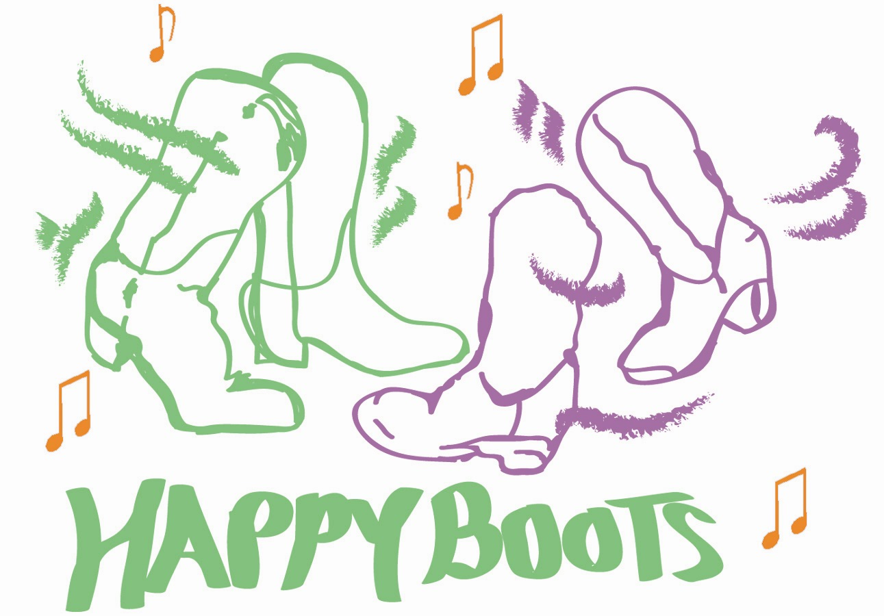
SOMETHING EASY

Musique : If You Love Somebody de Kevin Sharp (160 bpm)
CD Mesure Of A Man, CD Country Picks Vol. 2’
Compilation Country Love Songs Vol. 4’
(Intro 48 temps départ avec la voix)
Mi Vida Loca by Pam Tillis (178 bpm)
CD Sweetheart’s Dance’
(Intro 16 temps)
Chorégraphe : Bill Bader, Vancouver, Canada (Juin 2004)
Type : 32 temps, 4 murs, Line Dance
Niveau Débutant
Traduction Danielle Coeytaux

RIGHT VINE, HOLD, LEFT VINE, HOLD

1-8
1 – 2 PD à droite, croiser le PG derrière le PD,
3 – 4 PD à droite, Pause
5 – 6 PG à gauche, croiser le PD derrière le PG, PG à gauche
7 – 8 Pause

FORWARD, TAP, BACK, HOLD, FULL RIGHT TURN ON THE SPOT, HOLD

9-16
1 – 2 PD devant, taper la pointe de PG derrière le PD,
3 – 4 PG derrière, pause
5 – 6 – 7 Tour complet à droite sur place (DGD)
8 Pause

LEFT VINE WITH ¼ TURN LEFT, HOLD, FORWARD, TOGETHER, FORWARD, HOLD

17-24
1 – 2 PG à gauche, croiser le PD derrière le PG,
4 – 5 PG à gauche avec ¼ de tour à gauche, pause
5 – 6 PD devant, PG à côté du PD,
7 – 8 PD devant, pause

ROCK FORWARD, BACK, FORWARD, TAP, STEP BACK, HOLD, BACK, HOLD

25-32
1 – 2 Rock PG devant, revenir sur PD,
3 – 4 PG devant , taper pointe du PD à côté du PG
5 – 6 PD derrière, pause
7 – 8 PG derrière, pause

Reprendre au début, «si vous aimez danser, montrez-le………souriez !»

